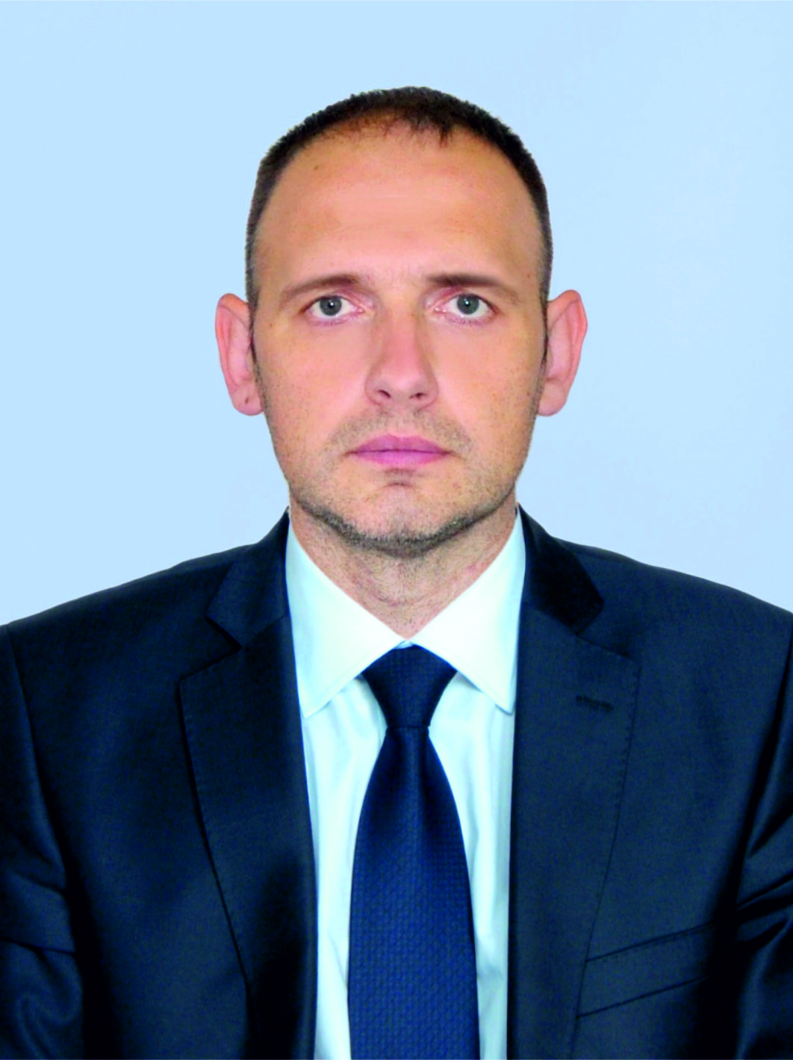

БУРБА АНДРЕЙ АНИЦЕТОВИЧ
1984 года рождения.
Образование: высшее. Окончил в 2010 году Ленинградский государственный университет имени А.С. Пушкина по специальности- связи с общественностью.
Место жительства: Ленинградская область, Подпорожский район, городской поселок Никольский.
Место работы/род занятий: Филиал Государственного казенного учреждения Ленинградской области «Ленинградская областная противопожарно-спасательная служба «Отряд государственной противопожарной службы Подпорожского района», начальник отряда.
Депутат Совета депутатов муниципального образования «Никольское городское поселение Подпорожского муниципального района Ленинградской области» на непостоянной основе.
Выдвинут: Всероссийская политическая партия «ЕДИНАЯ РОССИЯ».
Семейное положение: Женат. Воспитывает троих детей.

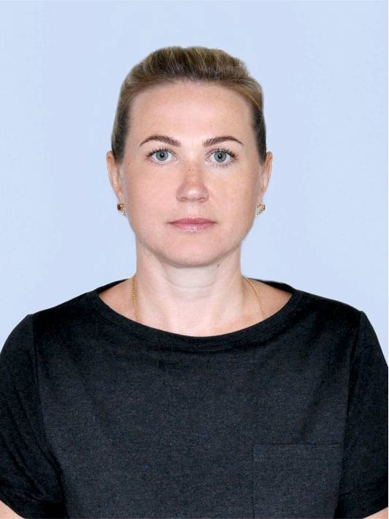

КАРУЗИНА ЮЛИЯ СЕРГЕЕВНА
1985 года рождения.
Образование: высшее, в 2001 году окончила ЛГУ им. А. С. Пушкина.
Место жительства: Ленинградская область, Подпорожский район, городской поселок Никольский.
Место работы/род занятий: Муниципальное бюджетное общеобразовательное учреждение «Никольская основная общеобразовательная школа № 9», учитель истории и обществоведения.
Выдвинута: самовыдвижение.
Семейное положение: замужем, имеет троих детей.

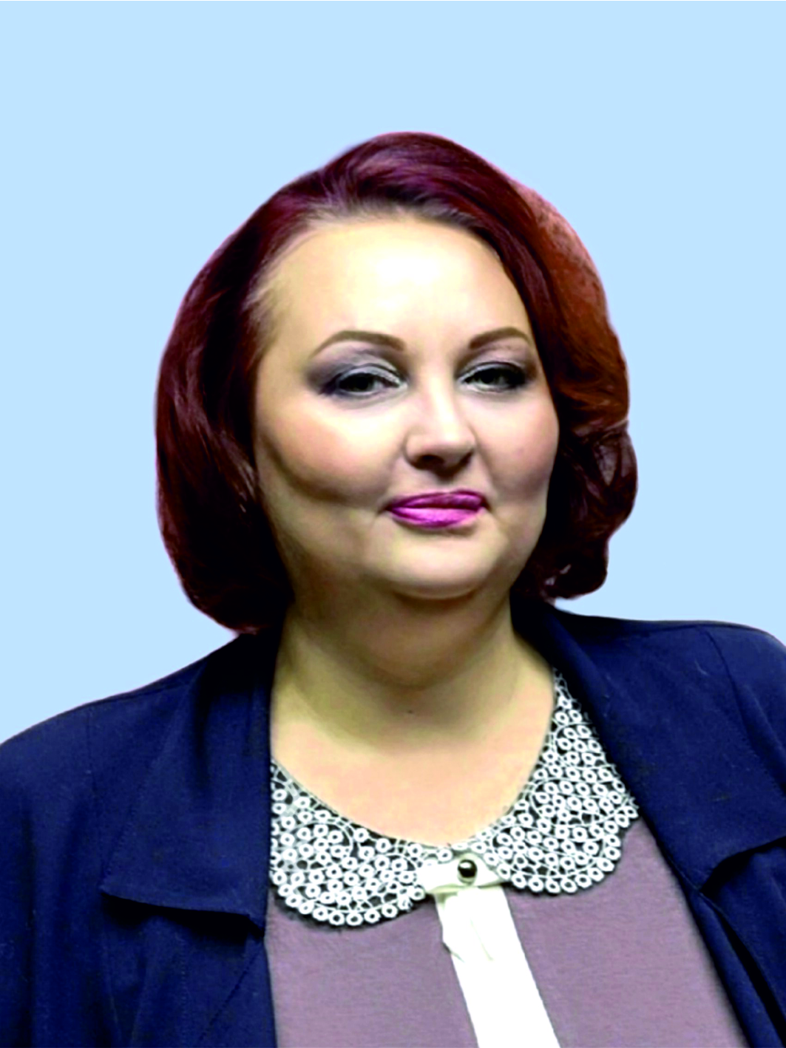

КОРНИЕЦ МАРИНА АНАТОЛЬЕВНА
1982 года рождения.
Образование: среднее профессиональное. Окончила в 2000 году Профессиональное училище № 19, г. Подпорожье, специальность – портной.
Место жительства: Ленинградская область, Подпорожский район, городской поселок Никольский.
Место работы/род занятий: Муниципальное бюджетное учреждение «Никольский центр культуры и досуга», художник-постановщик.
Выдвинута: Всероссийская политическая партия «ЕДИНАЯ РОССИЯ».
Семейное положение: Замужем, имеет взрослого сына.

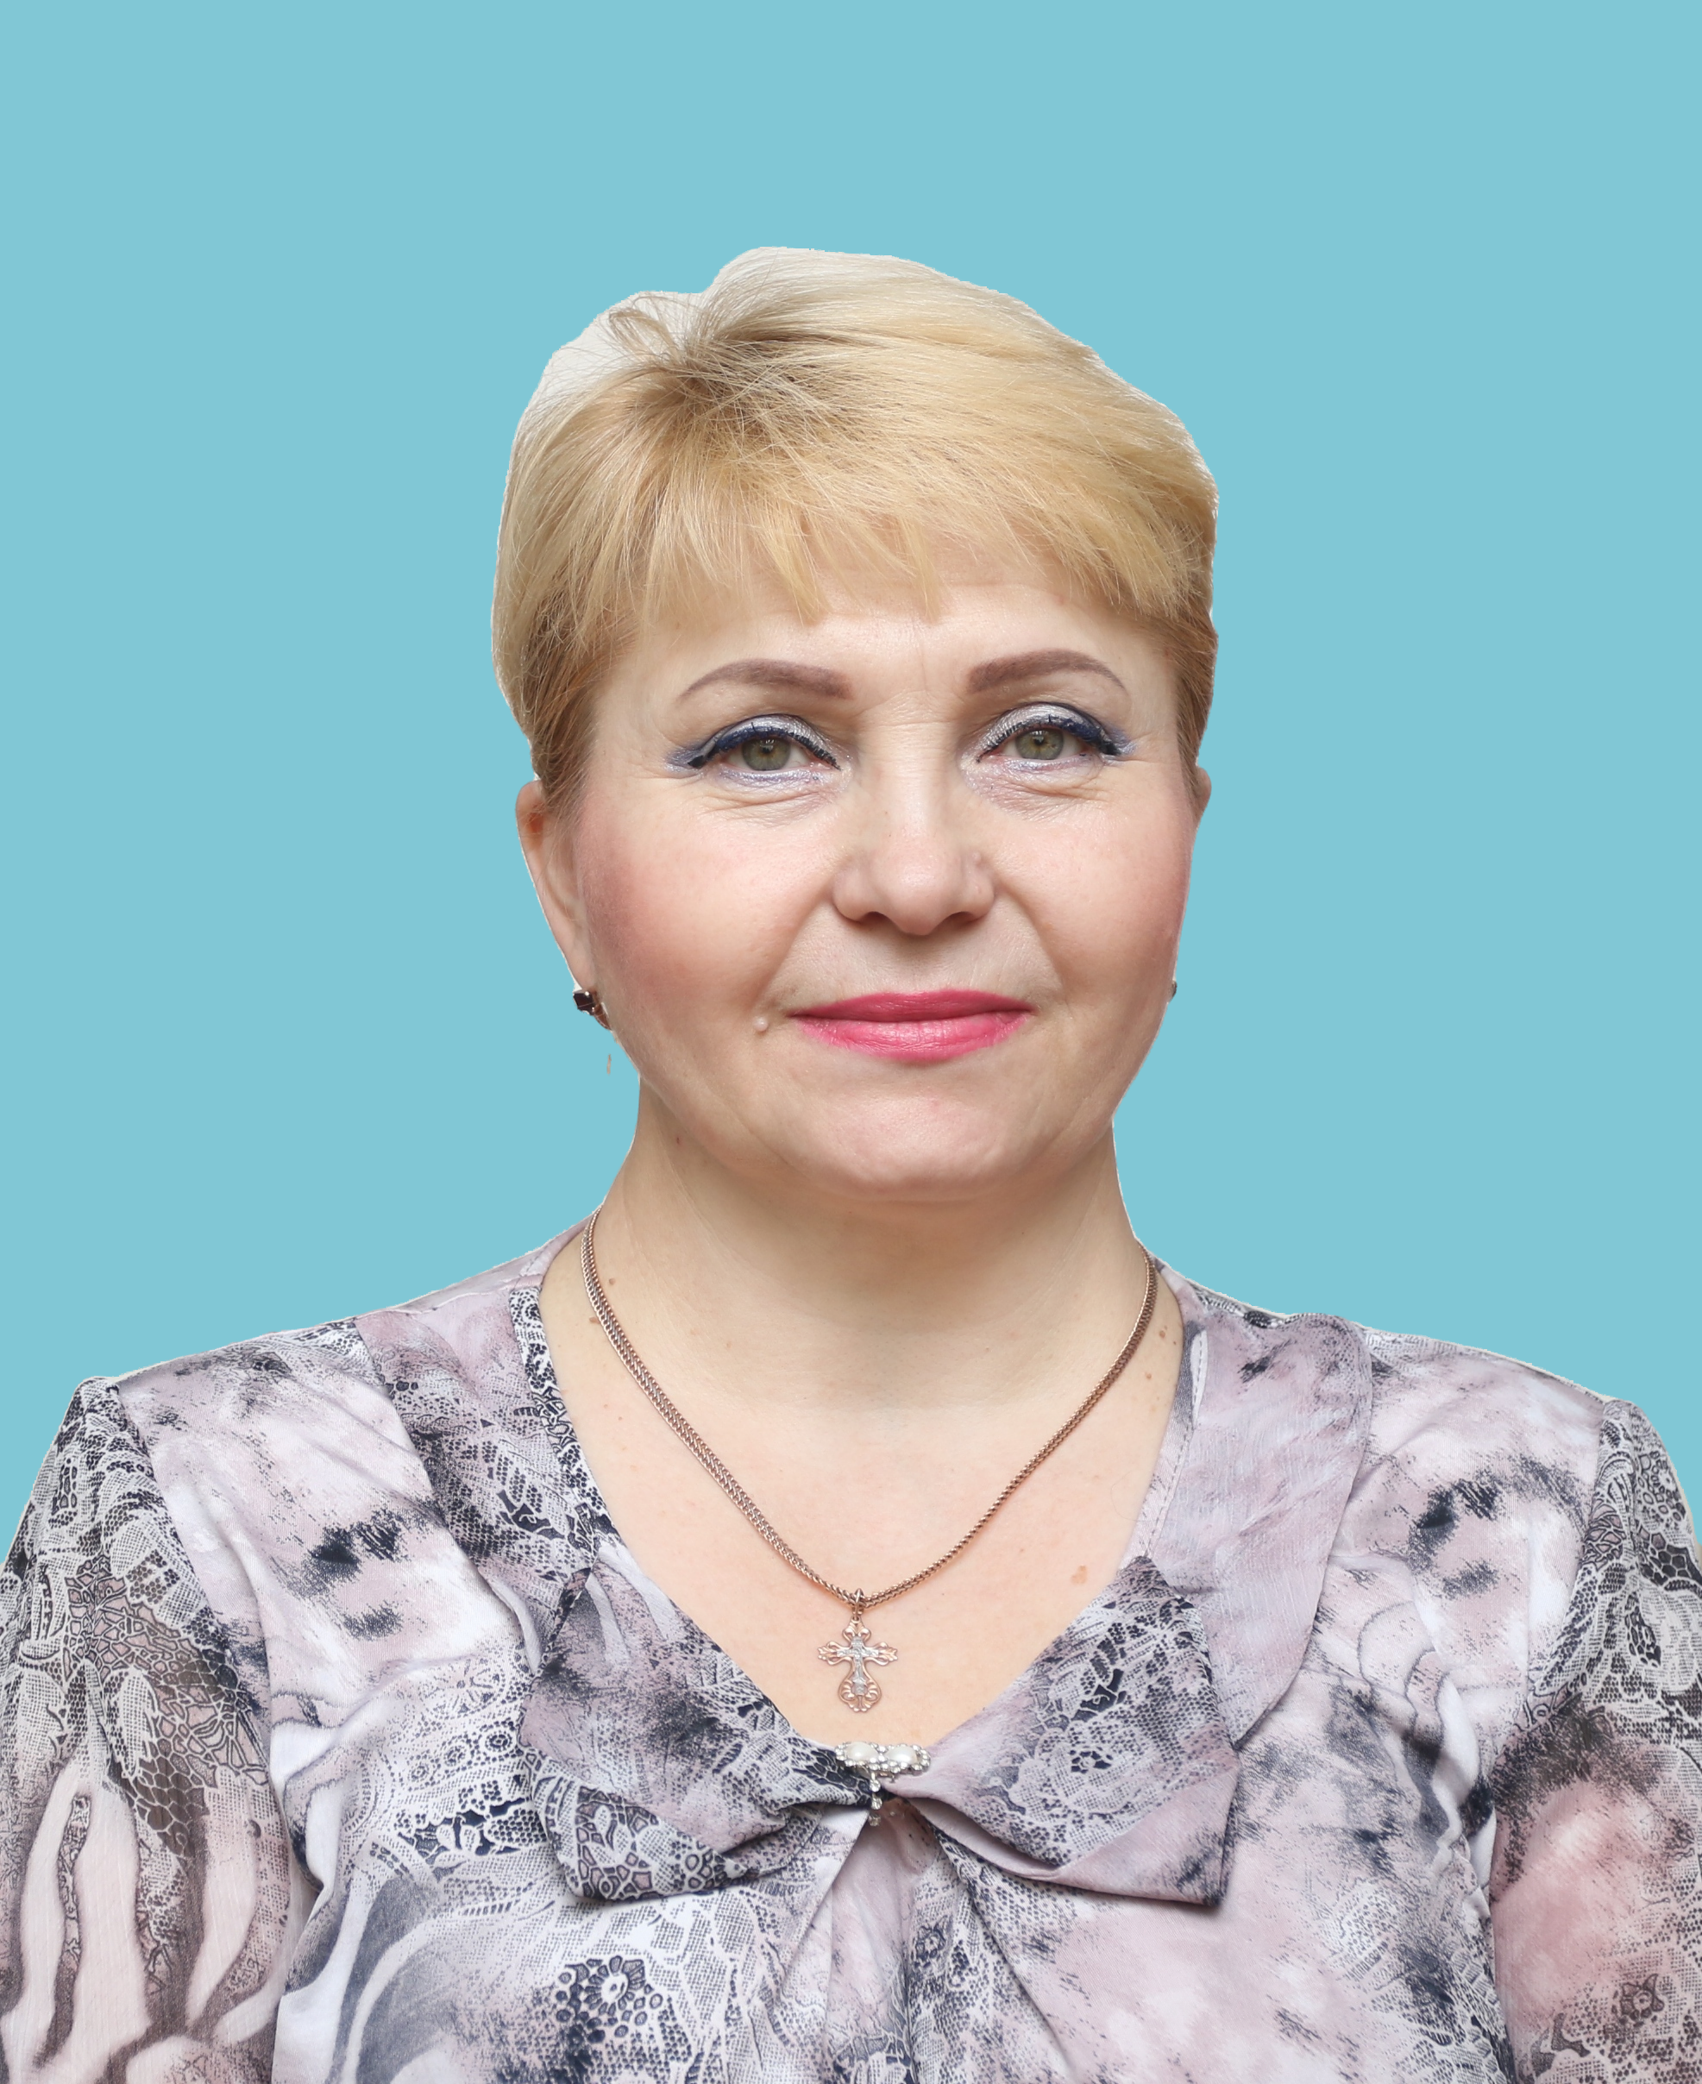

РАНДОШКИНА ЛЮДМИЛА ИОСИФОВНА
1967 года рождения.
Образование: среднее профессиональное. В2000 году окончила Петроза-водский колледж культуры по специальности «Режиссёр массовых праздников».
Место жительства: Ленинградская область, Подпорожский район, городской поселок Никольский.
Место работы/род занятий: Фонд социальной и правовой поддержки населения «Светлица», инструктор по трудовой терапии и культорганизатор.
Депутат Совета депутатов муниципального образования «Никольское городское поселение Подпорожского муниципального района Ленинградской области» на непостоянной основе.
Выдвинута: Всероссийская политическая партия «ЕДИНАЯ РОССИЯ».
Является сторонником ВПП «ЕДИНАЯ РОССИЯ».
Семейное положение: Двое взрослых детей.

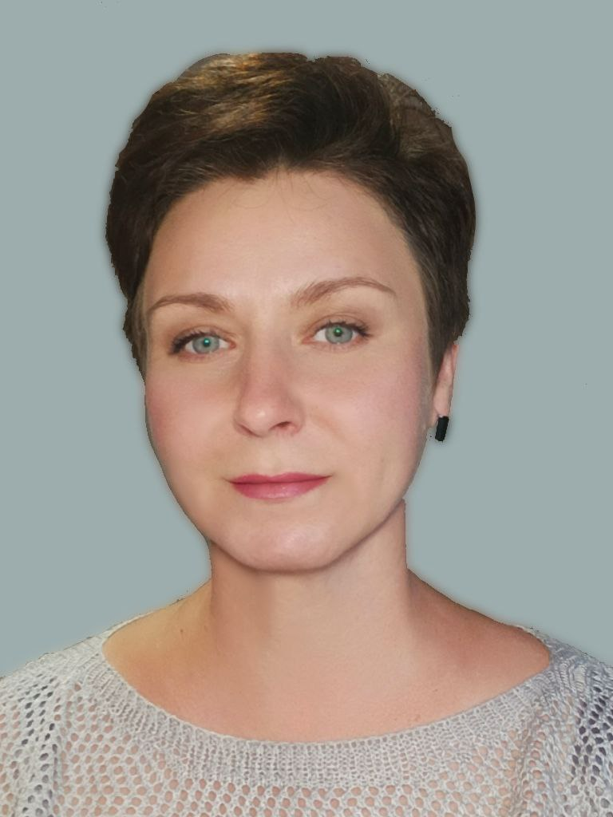

СМИРНОВА ИРИНА СЕРГЕЕВНА
1981 года рождения.
Образование: среднее профессиональное. В 1999 году окончила профессиональное училище № 19 г. Подпорожье Ленинградской обл., по специальности - портной.
Место жительства: Ленинградская область, Всеволожский район, город Мурино.
Место работы/род занятий: осуществляет уход за пожилыми лицами старше 80 лет.
Выдвинута: Политическая партия «КОММУНИСТИЧЕСКАЯ ПАРТИЯ РОССИЙСКОЙ ФЕДЕРАЦИИ».
Имелась судимость: часть 1 статьи 115 «Причинение легкого вреда здоровью» Уголовного кодекса Российской Федерации.Судимость погашена 30.10.2019 г.
Семейное положение: Имеет троих детей.

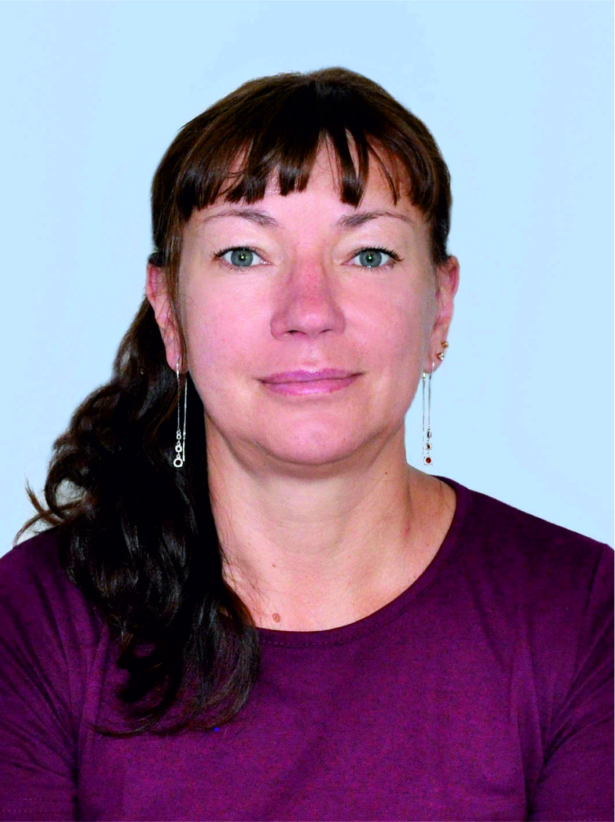

СОКОЛОВА ОЛЕСЯ НИКОЛАЕВНА
1975 года рождения.
Образование: В 2007 году закончила Государственное образовательное учреждение высшего профессионального образования «Ленинградский государственный университет имени А.С. Пушкина», факультета Финансы и кредит, по специальности экономист.
Место жительства: Ленинградская область, Подпорожский район, городской поселок Никольский.
Место работы/род занятий: Муниципальное бюджетное учреждение «Никольский центр культуры и досуга», главный бухгалтер.
Выдвинута: самовыдвижение.
Семейное положение: Замужем, двое взрослых детей.

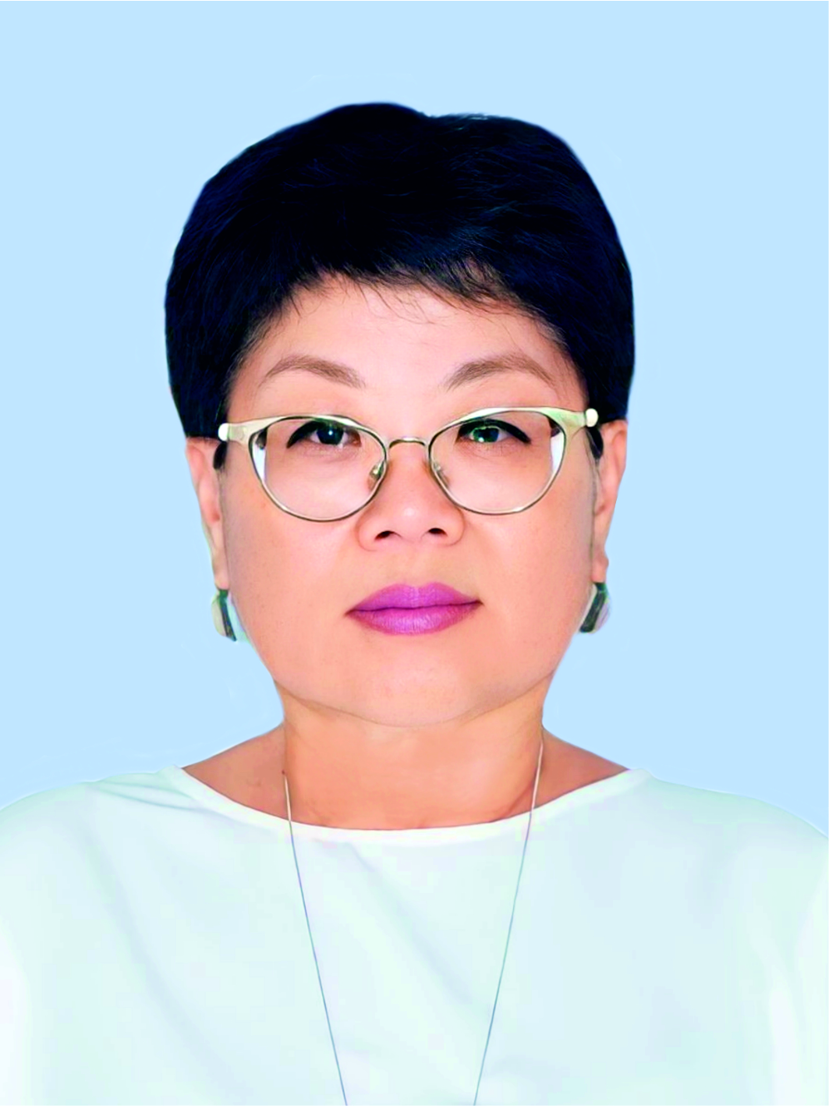

ЦХАЙ ЛИДИЯ ВАЛЕНТИНОВНА
1960 года рождения.
Образование: высшее. Окончила в 1984 году Ташкентский государственный педагогический институт имени Низами.
Место жительства: Ленинградская область, Подпорожский район, городской поселок Никольский.
Место работы/ род занятий: Государственное автономное образовательное учреждение высшего образования Ленинградской области «Ленинградский государственный университет имени А.С. Пушкина», преподаватель колледжа.
Выдвинута: Всероссийская политическая партия «ЕДИНАЯ РОССИЯ».
Член Всероссийской политической партии «ЕДИНАЯ РОССИЯ».
Семейное положение: Замужем, двое детей.
Ветеран труда Свердловской области.

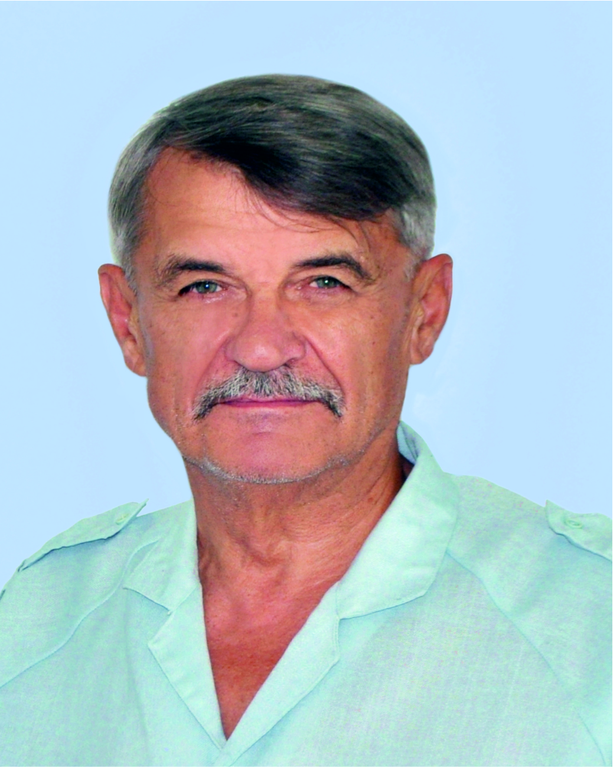

ЧЁРНЫЙ ИВАН ИВАНОВИЧ
1952 года рождения.
Образование: высшее. 1987 году окончил Дальневосточный государственный университет, получив квалификацию «журналист».
Место жительства; Ленинградская область, Подпорожский район, городской поселок Никольский.
Место работы/род занятий: Государственное бюджетное учреждение культуры Ленинградской области «Дом народного творчества», специалист по жанрам творчества.
Выдвинут: Всероссийская политическая партия «ЕДИНАЯ РОССИЯ».
Семейное положение: Женат. Имеет троих детей и семь внуков.
Возглавляет некоммерческую организацию «Хуторское казачье общество «47-я сотня».

